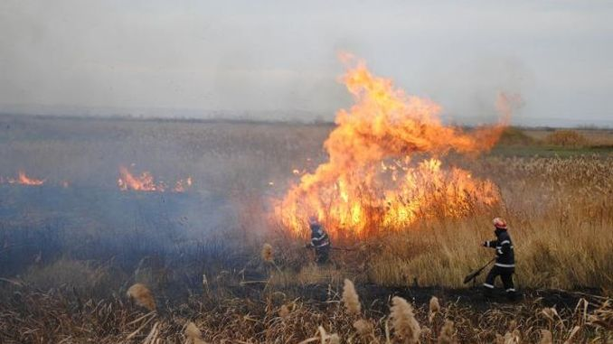
Arderea miriştilor provoacă multe efecte negative solului. În primul rând, odată cu arderea resturilor vegetale, se distruge şi microfauna folositoare de la suprafaţa solului. Din păcate aceasta este cea mai întâlnită practică în activităţile de igienizare a terenurilor. Nerespectarea măsurilor specifice la efectuarea arderilor de mirişti, vegetaţie uscată şi resturi vegetale are consecinţe grave asupra comunităţii prin pierderi de vieţi omeneşti, producerea de pagube materiale şi afectarea mediului înconjurător.
Pe lângă faptul că arderile necontrolate pot provoca adevărate dezastre, utilizarea focului deschis în scopul curățării terenurilor, reprezintă un disconfort pentru gospodăriile învecinate
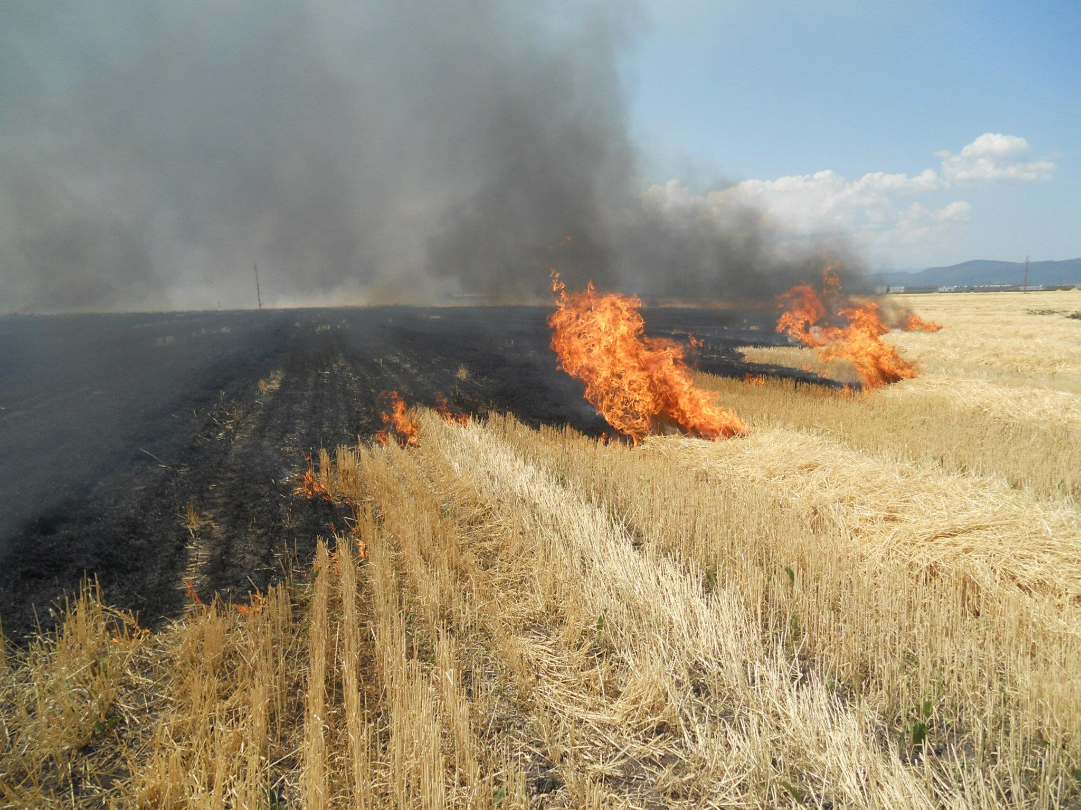
OUG 195/2005 privind protecţia mediului, aprobată cu modificări prin Legea 265/2006, cu modificările şi completările ulterioare prevede:
- art. 94 - protecţia mediului constituie o obligaţie a tuturor persoanelor fizice şi juridice, în care scop:
n) nu ard miriştile, stuful, tufărişurile sau vegetaţia ierboasă fără acceptul autorităţii competente pentru protectia mediului şi fără informarea în prealabil a serviciilor publice comunitare pentru situaţii de urgenţă;
Constituie contravenţii şi se sancţionează cu amendă de la 3.000 lei la 6.000 lei, pentru persoane fizice, şi de la 25.000 lei la 50.000 lei pentru persoane juridice

